Министерство сельского хозяйства Российской Федерации

Департамент научно-технологической политики и образования

ФГБУ «Сибирская государственная зональная машиноиспытательная станция»

Протокол испытаний

№ 12 - 21 - 2013 (5060102)

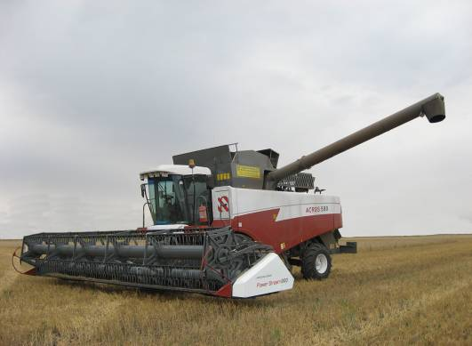

Комбайн зерноуборочный самоходный РСМ-142 «ACROS-580»

Изготовитель | Адрес
ООО «Комбайновый завод «Ростсельмаш» | 344029 г.Ростов–на–Дону,  ул. Менжинского, 2

Результаты испытаний (краткие)
Комбайн зерноуборочный самоходный РСМ-142 «ACROS-580»
Назначение | Предназначен для прямого комбайнирования и раздельной уборки зерновых колосовых и крупяных культур, семенников трав, а с применением приспособлений – для уборки зерновой части кукурузы, подсолнечника, зернобобовых культур и рапса на равнинных полях с уклоном не более 8⁰
Качество работы
Суммарные потери зерна за комбайном, % |  | 1,94
Качество зерна из бункера, %:
- дробление зерна |  | 1,7
- сорная примесь |  | 0,65
Высота среза средняя, фактическая, см |  | 16,0
Производительность |  | На прямом комбайнировании пшеницы - 17,60 т за час основного времени
Условия эксплуатации:
- способ агрегатирования |  | Самоходный
- перевод в рабочее и транспортное положение |  | Гидравликой
- настройка рабочих органов |  | Гидравликой, электромеханическая
Трудоемкость ежесменного ТО |  | 0,33 чел.-ч
Эксплуатационная надежность |  | Удовлетворительная
Удобство управления |  | Удобно
Безопасность выполнения работ |  | Обеспечена
Техническая характеристика
Показатели |  | Численные значения
Габаритные размеры комбайна с жаткой и открытой крышей бункера
в рабочем положении, м:
- длина |  | 11,7
- ширина |  | 9,5
- высота |  | 4,66
Габаритные размеры комбайна (с наклонной камерой) в транспортном положении, м:
- длина |  | 9,4
- ширина |  | 3,82
- высота |  | 3,86
Ширина захвата жатки (конструкционная), м |  | 9,0

Вместимость зернового бункера, м³ |  |  | 9,1
Вместимость топливного бака, л |  |  | 540
Вместимость системы охлаждения, л |  |  | 60
Рабочая скорость, км/ч |  |  | 6,8-7,9
Результаты испытаний
Качество работы | Испытания комбайна в комплектации с жаткой 9 м проводились на прямом комбайнировании пшеницы с урожайностью 27,5 ц/га. Суммарные потери зерна за комбайном составили 1,94% (по ТУ – не более 2%). Дробление зерна – 1,7% (по ТУ – не более 2%). Сорная примесь – 0,65% (по ТУ – не более 2%). Высота среза (фактическая средняя) – 16,0 см
Производительность | Комбайн использовался на прямом комбайнировании пшеницы при рабочей скорости 7,5 км/ч и рабочей ширине захвата жатки 8,55 м. При этом получена производительность за 1 час сменного времени 12,80 т. Расход топлива составил 1,7 кг/т.  Коэффициент надежности технологического процесса равен 1,0
Безопасность  движения | Рабочая и стояночная тормозные системы эффективны. Безопасность движения по дорогам общей сети, при наличии транспортной тележки для жатки, обеспечивается. Система сигнализации имеется. Транспортная скорость - до 20 км/ч. Дорожный просвет - 360 мм
Техническое  обслуживание | Предусмотрено три вида технического обслуживания – ежесменное, периодическое (ТО-1, ТО-2) и сезонное. Трудоемкость ежесменного ТО – 0,33 чел.-ч, ТО-1 – 2,5 чел.-ч, сезонное ТО - 4,5 чел.-ч.  В инструкции по эксплуатации представлены все необходимые сведения для правильной эксплуатации и своевременного технического обслуживания
Заключение по результатам испытаний
Комбайн зерноуборочный самоходный РСМ-142 «ACROS-580» соответствует требованиям ТУ и НД по показателям назначения, надежности и безопасности
Испытания проведены: |  | ФГБУ «Сибирская государственная зональная машиноиспытательная станция»  646811, Омская обл., Таврический р-н, с. Сосновское, ул. Улыбина, 8
Испытания провёл: |  | Катбин Б.Б.
Источник информации: |  | Протокол испытаний № 12-21-2013 (5060102)  от 28 ноября 2013 года

